Komunikat techniczny
II Otwartych Mistrzostw Powiatu Kępińskiego
w Biegu na Orientację.
Laski, 30-09-2016r

Organizatorzy:
- Starostwo Powiatowe w Kępnie
- Leśny Zakład Doświadczalny Siemianice

Kierownik zawodów- Iwo Gałecki
Sędzia Główny- Marcin Fastyn
Budowniczy tras- Krystyna Ruda-Ertel, Radosław Ertel, Grzegorz Kupczak
Koordynator imprezy - Krystyna Ruda-Ertel (tel. kont. 509 933 780)

Program zawodów:
8:00-09:45 - Praca sekretariatu
10:00 - Start pierwszego zawodnika
ok. 13:30 - Ceremonia zakończenia zawodów ( przy biesiadniku)

Dojazd i centrum zawodów.
Centrum zawodów zostanie zlokalizowane na terenie byłej bursy studenckiej w Nowej Wsi koło Lasek, która znajduje się 300 metrów od drogi z Kępna do Wołczyna. Pozycja GPS: N 51.217215, E 18.016381. Zjazd do miejsca zawodów będzie oznakowany symbolami BnO.
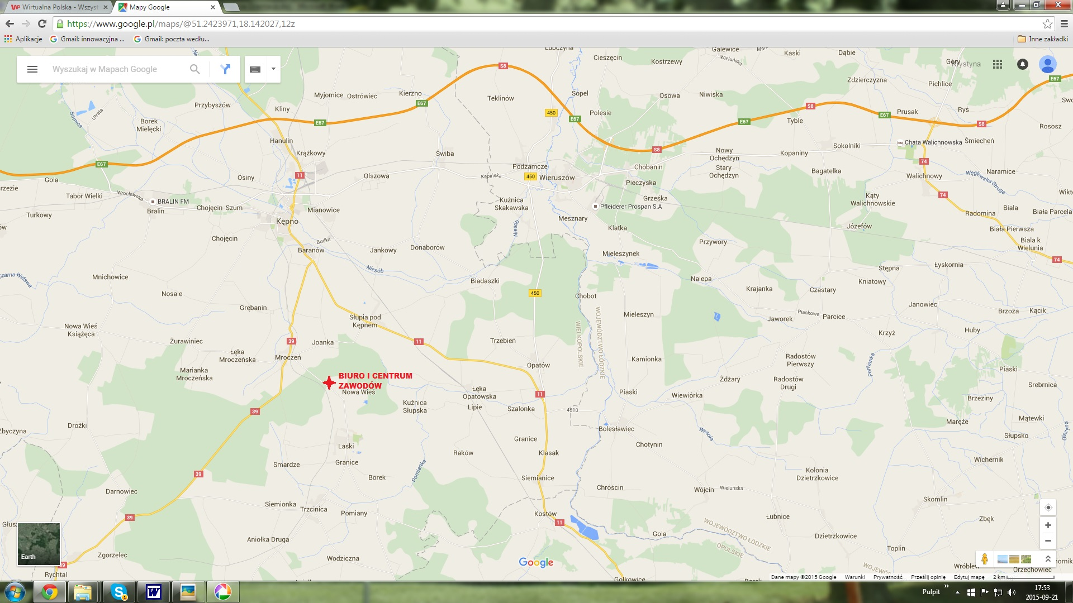

Start i meta.
Start i meta zlokalizowane będą w odległości około 400 metrów od siebie. Dojście do startu będzie oznakowane niebieskimi wstążkami. Meta będzie znajdowała się na terenie centrum zawodów.

Lokalizacja mety, boksów startowych i startu.
Do boksu startowego wchodzimy na 3 minuty przed planowaną godziną startu (zawodnik z zerową minutą wchodzi do pierwszego boksu o 09:57). Zegar będzie cofnięty o 3 minuty, i wyświetlać będzie minutę w której należy wejść do pierwszego boksu startowego. Zawodnicy oczekujący na start nie mogą wchodzić do lasu w którym będą prowadzone zawody.

Mapy.
Impreza sportowa zostanie rozegrana na mapie "Laski Arboretum" (aktualizacja lato 2016, Piotr Sierzputowski). Teren o zróżnicowanej przebieżności. Występują spore obszary gdzie jest ona utrudniona przez czeremchę i bardzo silnie przez jeżynę. Osobom początkującym doradza się poruszać się po obiektach liniowych, tj. drogami, ścieżkami itp. Na znacznej części obszaru objętego mapą występuje podszyt utrudniający bieg. Występują pojedyncze obiekty punktowe w postaci dołków i wykrotów. Teren płaski z niewielkimi wzniesieniami. Mapy będą foliowane. Po biegu zbierane do momentu startu ostatniego zawodnika. Z chwilą startu ostatniego zawodnika kierownicy poszczególnych drużyn będą mogli je odebrać.

Opisy punktów kontrolnych
Opisy punktów kontrolnych w postaci tzw. piktogramów zostaną nadrukowane na mapach. Aby ułatwić czytanie piktogramów, zwłaszcza osobom debiutującym w tego typu zawodach, na tablicy ogłoszeń zostaną wywieszone opisy słowne punktów w poszczególnych kategoriach.

Potwierdzanie punktów kontrolnych.
Zawody będą rozgrywane z wykorzystaniem systemu Sport-Ident. W przypadku zgubienia chipa na
konkretnego zawodnika zostanie naliczona opłata 150 zł.

Ubiór.
Ze względu na charakterystykę terenu zaleca się start w stroju w całości zakrywającym nogi. W przepisach PZOS wymaga się obowiązkowo długie nogawki i długi rękaw.

Parametry tras :

KATEGORIA | DŁUGOŚĆ TRASY w km | LICZBA PUNKTÓW (PK)
K-10N* | 1,9 (2,4) | 6
K-12 | 2,2 | 6
K-14 | 3,2 | 9
K-18 | 4,0 | 10
K-SENIOR | 3,9 | 10
M-10N* | 1,8 (2,4) | 7
M-12 | 2,3 | 7
M-14 | 3,5 | 10
M-18 | 4,2 | 11
M-SENIOR | 5,5 | 13
OPEN | 2,3 | 7
* - Trasa dla kategorii K10N i M10N będzie wstążkowana, kolor: biały i czerwony

UWAGA!!!!!!!!!!!!!!!!!!!!!!!!!!!!!!!!!!!!!!!!!!!!!!!!!!!!!!!!! Na trasie, w lesie można spotkać drewniane punkty kontrolne, które stoją tam na stałe i nie są wyposażone w puszki elektroniczne. Wszystkie takie punkty jak na fotografii należy omijać i nie odbijać.
W tych zawodach nie są one wykorzystywane.

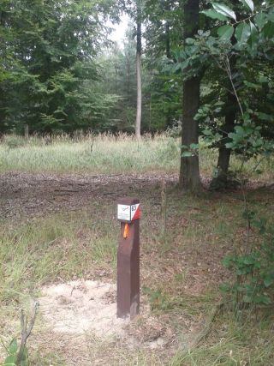 NIE

Odbijamy, czyli potwierdzamy tylko punkty umocowane na stojakach aluminiowych z materiałowymi dużymi lampionami, na których zamieszczono elektroniczne puszki - czytniki dla chipów.
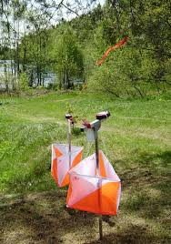
TAK

Może zdarzyć się tak, że oba takie punkty będą stały obok siebie. Ważny wówczas jest tylko i wyłącznie punkt z puszką!!!!!!!

